**Analiza stron nofluffjobs.pl, justjoin.it i bulldogjob.pl:**

1. **NoFluffJobs.pl**

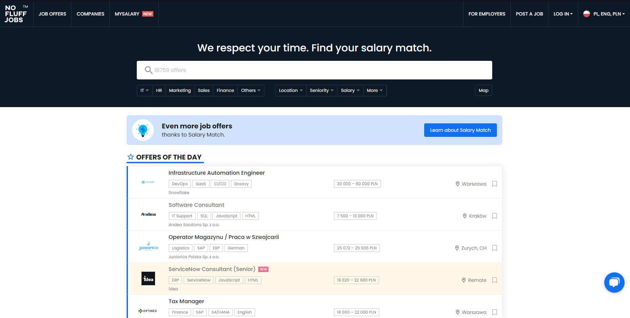

NoFluffJobs.pl to platforma dostarczająca szczegółowe oferty pracy dla branży IT. Na stronie oferowane jest zaawansowane filtrowanie ogłoszeń, panel kandydata i pracodawcy, profile firm i inne. Dostęp do szczegółów ogłoszenia możliwy jest bez potrzeby zakładania konta. Po zalogowaniu jest możliwość wgrania własnego CV lub skorzystania z generatora CV dostępnego w profilu użytkownika jak i zapisywania ogłoszenia do późniejszego rozpatrzenia.

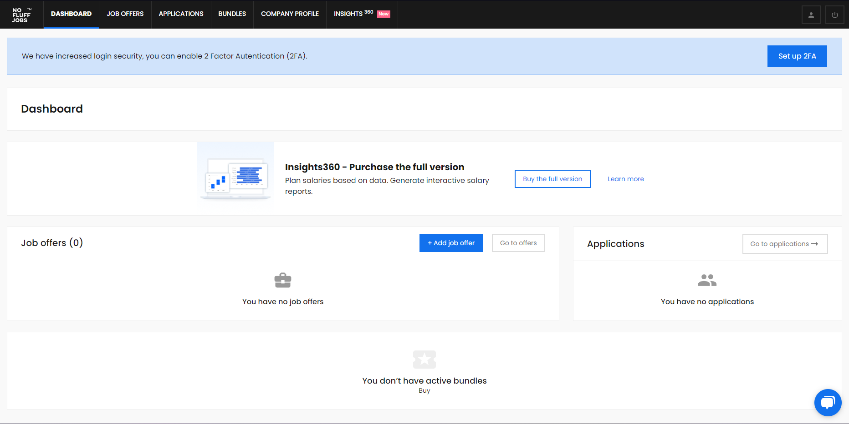

Do publikacji ogłoszeń wymagane jest oddzielne konto pracodawcy, po utworzeniu którego uzyskujemy dostęp do panelu zarządzania z poziomu którego możliwy jest podgląd wszystkich utworzonych ogłoszeń jak i aplikacji kandydatów na dane ogłoszenie. Oferty pochodzą głównie z Polski, lecz można zauważyć pojedyncze ogłoszenia z Europy. Ponadto platforma jest wolna od reklam.

**2. JustJoin.it**

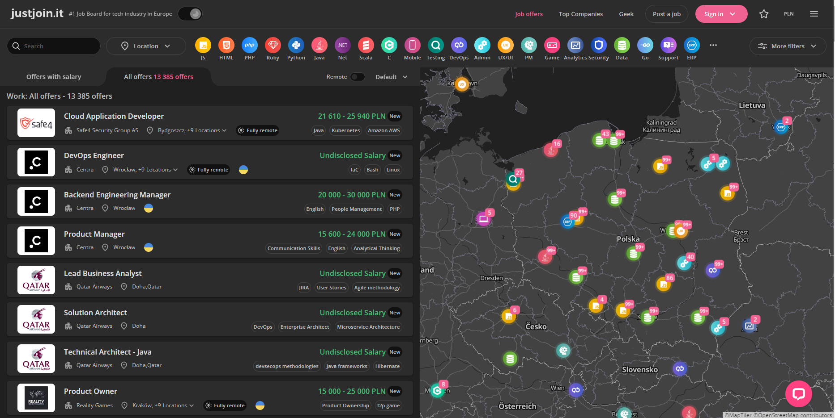

JustJoin.it to wyróżniająca się strona internetowa z ofertami pracy w branży IT, ponieważ na stronie głównej bazuje na pomocniczej mapie na której widać w jakiej lokalizacji znajduje się dana oferta pracy. Strona obsługuje filtrowanie ofert, ciemny motyw, zmianę waluty i wiele innych. Podobnie jak NoFluffJobs dostęp do ogłoszeń jest dla wszystkich odwiedzających, natomiast po utworzeniu konta kandydata możliwe jest aplikowanie na ogłoszenia, dodawanie ich do ulubionych lub wgrywanie własnego CV, niedostępna jest za to funkcja generowania CV. W przypadku publikacji ogłoszeń tutaj również wymagane jest oddzielne konto pracodawcy, jednak sposób jego założenia jest ukryty, ponieważ na głównym widoku strony dostępne jest tylko logowanie do konta pracodawcy.

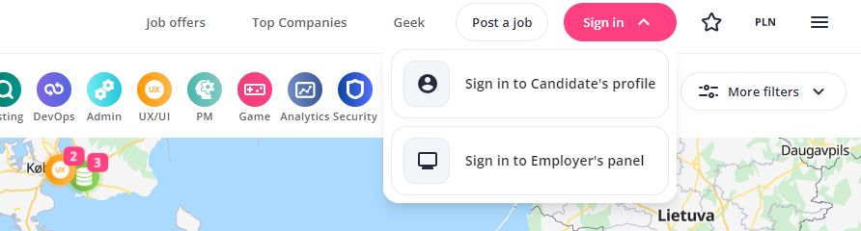

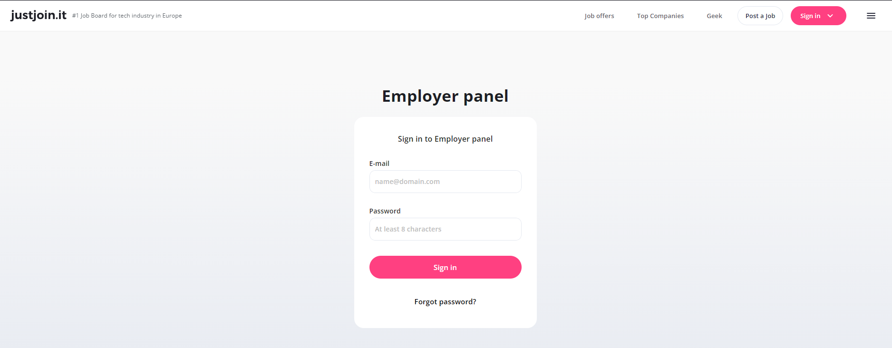

Dodatkowo w trakcie dodawania ogłoszenia wymagany jest wybór jednego z trybów publikacji ogłoszenia co wiąże się przymusową opłatą. 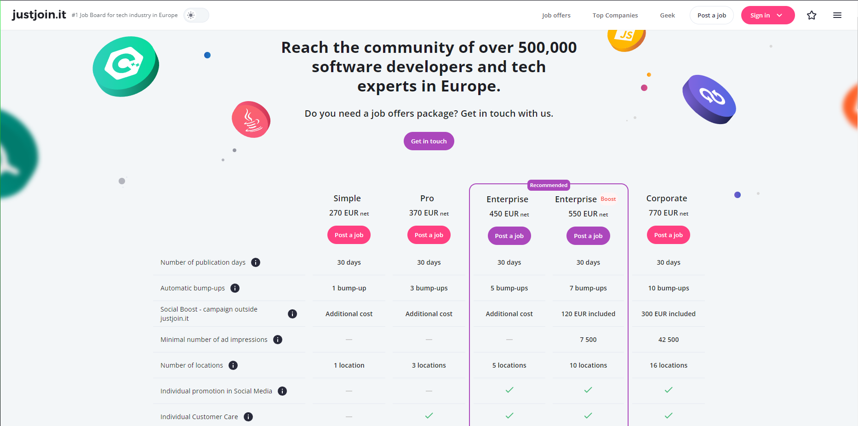

**3. BulldogJob.pl**

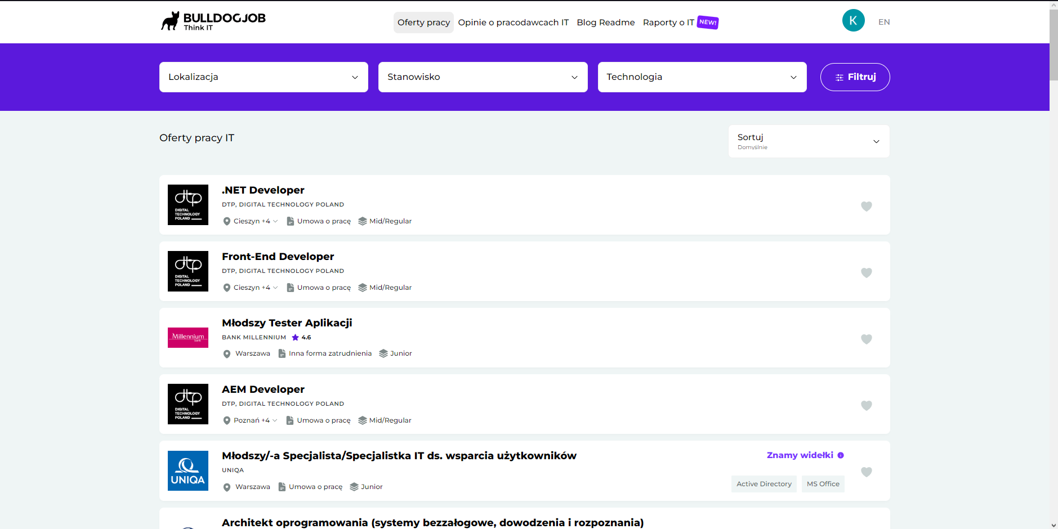

Na stronie BulldogJob.pl funkcjonalności również są podzielone pomiędzy konta kandydata i pracodawcy. Konto kandydata oferuje te same funkcjonalności co na witrynie JustJoin.it.

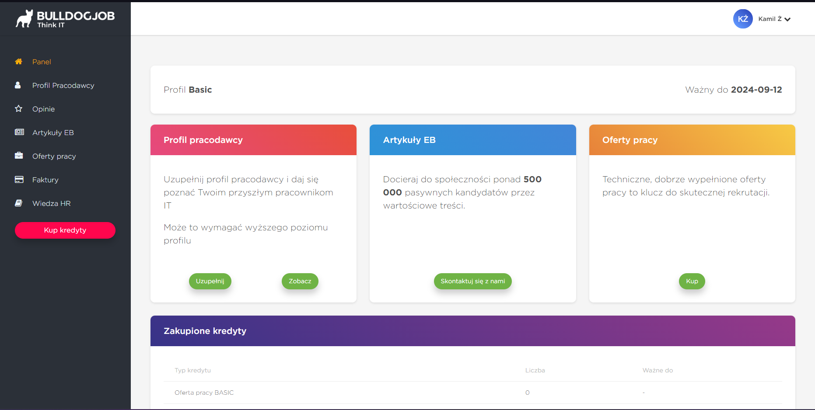Po założeniu konta pracodawcy tutaj również jest dostęp do panelu zarządzania gdzie można sprawdzić aktualne i archiwalne ogłoszenia, profile kandydatów aplikujących na dane ogłoszenia lub dodać artykuł EB do profilu firmy. 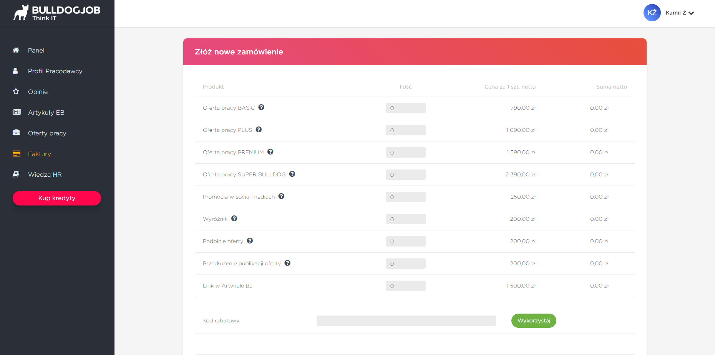Barierą jest to, że dodanie ogłoszenia lub artykułu kosztuje wirtualne kredyty, które należy nabyć za realną walutę. Kolejnym minusem platformy jest też mniej rozbudowany moduł filtrowania i wyszukiwania ogłoszeń oraz brak mapy z lokalizacjami zamieszczonych ofert pracy.